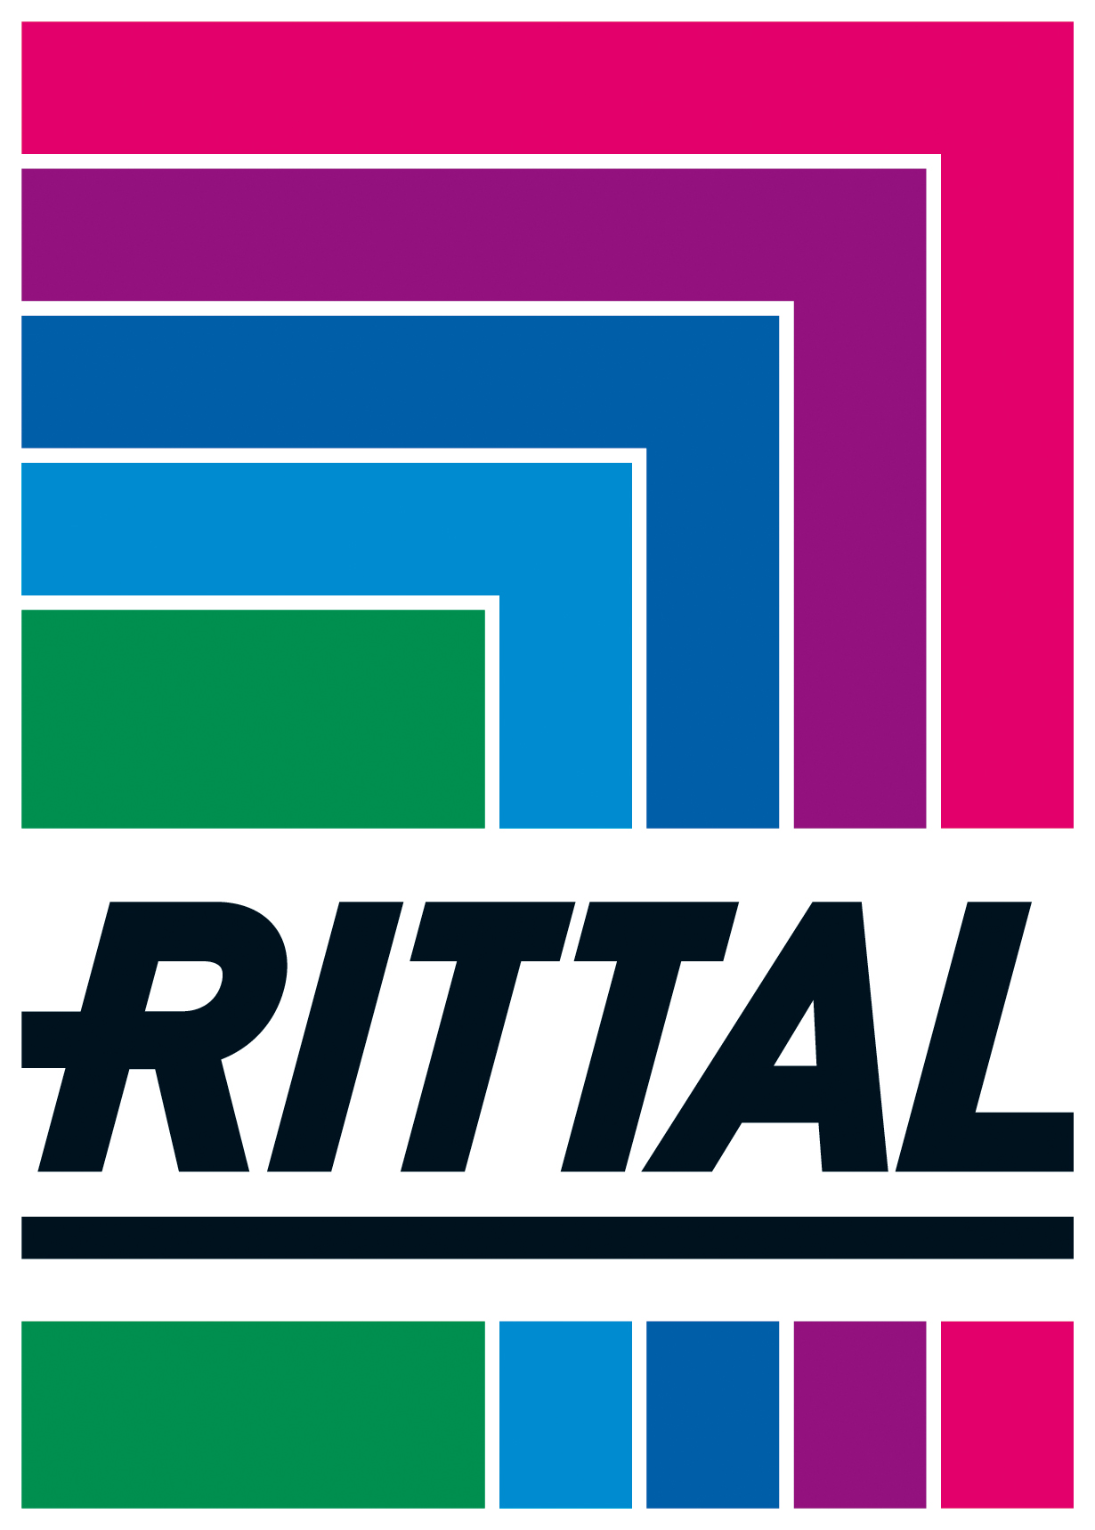

P E R S B E R I C H T

Zevenaar, 28 juli 2026

Rittal systeemverlichting in gebruik bij Blumenbecker
Nieuwe verlichting maakt montage gemakkelijker
De energie-efficiënte en krachtige LED-techniek van de nieuwe systeemverlichting LED van Rittal verlicht behuizingen en kasten optimaal. Niet alleen onderhoudsmedewerkers profiteren van deze nieuwe ontwikkeling, maar ook producenten van besturings- en schakelinstallaties. Door de comfortabele aansluit- en montagemogelijkheden vergemakkelijkt de nieuwe systeemverlichting de productie in de werkplaats aanzienlijk. Voor Blumenbecker Automatisierungstechnik uit Beckum, een toonaangevende producent van besturings- en schakelinstallaties, is het gebruik van de nieuwe systeemverlichting LED een logische keuze.
“Dat is precies wat we willen,” zegt Heinz-Josef Schmitz van Blumenbecker Automatisierungstechnik GmbH. Voor het hoofd van de afdeling schakelinstallatieproductie bieden slimme en eenvoudig te installeren kastcomponenten zoals de systeemverlichting LED van Rittal voordelen: “Voor onze productieprocessen met een groot aantal handmatige werkzaamheden zijn onderdelen die tijd besparen buitengewoon belangrijk”. Blumenbecker profiteert onder andere van een snelle montage en bekabeling waarbij geen gereedschap nodig is. “De systeemverlichting zit niet vast aan een bepaalde positie, maar kan flexibel op basis van onze wensen worden ingebouwd en past overal in de kast,” bevestigt Schmitz.
De nieuwe systeemverlichting LED van Rittal is speciaal ontwikkeld voor de schakelkast en zorgt voor een optimale verlichting van de complete schakelkast. De systeemverlichting LED met een lichtstroom van 1200 en 900 lumen verlichten zelfs grote kasten met een breedte van maximaal 1200 mm en een hoogte van 2200 mm optimaal. Er zijn nu ook uitvoeringen met een lichtopbrengst van 600 en 400 lumen beschikbaar voor kleinere kasten waarin minder fel licht nodig is. De uitvoering met 600 lumen voldoet aan de standaard eisen voor de aanbouwkast TS 8 en de uitvoering met 400 lumen aan de eisen voor wandbehuizingen, zoals de wandkasten AE van Rittal.
Een optische afdekking van kunststof met geïntegreerde fresnel-structuren zorgt voor een optimale verlichting van de kast. De fresnel-structuren richten het licht zodanig dat de volledige kast, ook onderin, efficiënt wordt verlicht. Het voordeel: het licht komt precies daar waar het nodig is – zonder zich naar buiten te verspreiden. De verlichting is bovendien geschikt voor een breed spanningsgebied (100-240 V AC) of voor gelijkspanning (24 V DC) en kan daardoor over de hele wereld worden gebruikt. Met de nieuwe systeemverlichting LED biedt Rittal verlichting voor elke markt. Dit bespaart opslagkosten en maakt de productkeuze gemakkelijker.
De verlichting kan aan elke inbouwsituatie worden aangepast, d.w.z. zowel horizontaal als verticaal in de kast worden ingebouwd. De verlichting kan eenvoudig en snel in het TS 8-profiel worden vastgeklemd en kan ook in het profiel worden vastgeschroefd. Met een universele montagebeugel of magneet bevestiging wordt de verlichting snel in een wandkast AE ingebouwd. Voor de systeemverlichting LED levert Rittal ook bijpassende toebehoren, zoals deurschakelaars en doorgaande bedrading voor samengebouwde kastsystemen.

Rittal
Rittal uit Herborn in Hessen, Duitsland, is wereldwijd een toonaangevende systeemaanbieder voor behuizings- en kasttechniek, stroomverdelingssystemen, systeemklimatisering, IT-Infrastructuur en software & service. Systemen van Rittal worden toegepast in vrijwel alle takken van de industrie – in de automobielindustrie, in de energieopwekking, in de machine- en installatiebouw en in de ICT-branche. Met in totaal 10.000 medewerkers en 58 dochtermaatschappijen is Rittal over de hele wereld aanwezig.
Het brede productenprogramma omvat bovendien infrastructuursystemen voor modulaire en energie-efficiënte computerruimten met innovatieve veiligheidsconcepten voor de fysieke beveiliging van data en systemen. De toonaangevende softwareleveranciers EPLAN en Cideon vullen de systemen van Rittal aan met engineeringsoplossingen die zich uitstrekken over meerdere disciplines, alles ondersteund door Rittal Automation Systems met automatiseringssystemen voor de schakelinstallatiebouw.
Het in 1961 opgerichte Rittal is de grootste onderneming binnen de door de eigenaar geleide Friedhelm Loh Group. De Friedhelm Loh Group is met 18 productielocaties en 78 dochtermaatschappijen over de hele wereld succesvol. De ondernemingsgroep heeft ruim 11.500 medewerkers en behaalde in 2015 een omzet van 2,2 miljard euro. Voor de achtste keer op rij werd het familiebedrijf in 2016 uitgeroepen tot Topwerkgever in Duitsland. In een in heel Duitsland uitgevoerde studie constateerden het tijdschrift Focus Money en de Stiftung Deutschland Test dat de Friedhelm Loh Group in 2016 behoort tot ondernemingen met de beste opleidingen. Meer informatie vindt u op www.rittal.nl, www.nextlevel4it.nl, www.nextlevel4industry.nl, expert.rittal.nl en www.friedhelm-loh-group.com.

Beeldmateriaal:
fri172005200.jpg: Blumenbecker Automatisierungstechnik uit Beckum, een toonaangevend producent van besturings- en schakelinstallaties, profiteert van de enorme montagevoordelen die de nieuwe systeemverlichting LED van Rittal biedt.

Afdruk toegestaan. Vermeld s.v.p. als bron Rittal GmbH & Co. KG. Wij ontvangen graag een bewijsnummer

Voor nadere informatie:
Rittal B.V., Postbus 246, 6900 AE Zevenaar, Tel. (0316) 59 16 60, Fax (0316) 52 51 45
E-mail: sales@rittal.nl, sites : www.rittal.nl en www.nexlevel4it.nl

